**«Sirius» sūtījumu laikā ir pagājuši 20 gadi!**

Dārgie draugi!

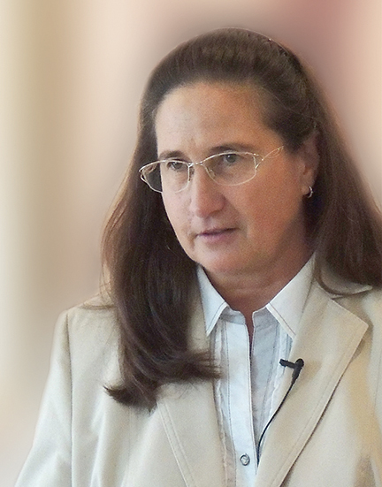

**2022. gada 4. novembrī «Sirius» sūtījumi atzīmē 20 gadu jubileju.** Šis ir visai cienījams laiks elektroniskam periodiskam izdevumam. Tā autore ir Tatjana Nikolajevna Mikušina, bet tā pastāvīgā redaktore ir Tatjana Viktorovna Martiņenko.

Šajā laikā ir izdoti **1830 izdevumi(!)**, tajā skaitā līdz 10 gadu laikam – 1116 izdevumu. Šis elektroniskais izdevums tiek izsūtīts bez maksas.

Tatjana Mikušina dalās ar savu pieredzi, sniedz aktuālo informāciju par garīgajām tēmām un dod iespēju izteikties lasītājiem. Savā uzaicinājumā lasītājiem viņa rakstīja par interneta izdevuma mērķiem:

«…veicināt, lai galu galā visa cilvēce nonāk pie mūsu saiknes atjaunošanas ar Dievu ne caur ārējo mācību un ārēju rituālu, bet ar tiešu iekšēju saiti ar Dievu. Lielākais «Siriusa» materiālu vairums tā vai citādi attiecas uz šo tēmu.»

Izsūtītos sūtījumus var aplūkot vietnē <https://sirius-ru.net/novosti.htm>.

**Drusku no vēstures**

Pārceļamies uz pagātni – 2002. gada rudeni – un aplūkosim nākamās Sūtnes aktīvā darba sākumu.

Tas bija sarežģīts posms Tatjanas Nikolajevnas dzīvē, kad 4 mēnešu laikā – no septembra līdz decembrim – viņa izturēja smagākos testus. Viņu atlaida no darba, pameta draugi, kuri nevēlējās dalīties viņas jaunajās interesēs, nebija saites ar ģimeni. Dažreiz viņai nepietika spēka, lai aizietu līdz virtuvei un pagatavotu sev ēdienu. Tomēr viņa turpināja izpildīt visus Skolotāju norādījumus.

Šajā sarežģītajā laikā tika izsūtīts pirmais **sūtījums** pasaulei – 2002. gada 4. novembrī.

Neņemot vērā slikto pašsajūtu, Tatjana Nikolajevna katru dienu turpināja meditēt.

«Šo meditāciju laikā Valdoņi centās panākt no manis noteiktu psiholoģisku stāvokli, augstāku stāvokli. Manī bija kaut kas, ko vajadzēja manī pārveidot vai lauzt, kas man traucēja.

Un reiz Kunga Maitreijas klātbūtnē es sasniedzu pilnīgu nomierinājumu un padevību pret Dieva Gribu, un sapratu, ja Dievs deva dzīvību, tad Viņš var to arī paņemt, ka nāves nav. Tas bija kaut kāds augstāks stāvoklis, ļoti smalka atklāsme.

Trīs dienu laikā meditāciju laikā es sasniedzu šo augstāko stāvokli. Un tad Valdoņi uzskatīja, ka tests ir pabeigts, un uzreiz visas sāpes un ciešanas pārgāja.»

Tatjana Nikolajevna atceras: «Pašā sākumā 2003. gadā meditācijas laikā pie manis atnāca Kungs Alfa un svinīgi teica: «Dodu Iespēju! » Es ierakstīju šo frāzi speciālā Dienasgrāmatā, bet toreiz nesapratu tās jēgu. Tagad es sarotu, ka bija izdalīts milzīgs Dievišķās Enerģijas daudzums, lai pārvadītu Mācību šajā pasaulē.»  
Tajā pašā 2003. gadā Valdoņi pieškīra Tatjanai Nikolajevnai Lielās Baltās Brālības Sūtnes statusu.

Bet 2004. gadā Valdoņi pasniedza Tatjanai Nikolajevnai Sūtnes Mantiju.

Sūtījumā viņa paziņoja:

«Es esmu Lielās Baltās Brālības Sūtne. Baltā Brālība pārstāv Šambalas Valdoņus vai Augšupceltos Valdoņus, vai cilvēces Skolotājus, kuri atnākuši uz planētu Zeme Trešās pamatrases laikā. Tur Viņi bija agrāk cilvēku vidū un mācīja viņus, bet vēlāk Viņi pārcēlās smalkajā plānā un tagad dzīvo ēteriskajās Svētmītnēs smalkajā plānā un turpina no turienes strādāt ar Zemes cilvēci. Viņus sauc par *Lielo Balto Brālību.*

Kad man radās jautājums, kā man sevi jāsauc, es vērsos pie Valdoņiem ar šo jautājumu. Man teica: «Tu esi Lielās Baltās Brālības Sūtne.» Es paskaidroju Valdoņiem, ka pie mums Krievijā Lielajai Baltajai Brālībai ir slikta reputācija[1]. Uz to man teikuši: «Šo posteni sauc – Lielās Baltās Brālības Sūtne».

Šis postenis tā tiek saukts, un lai ko kāds par mani nerunātu, - tas ir to jautājums, kas runā. Un lai kādus spriedumus par Lielo Balto Brālību kāds neizsaka, - tā ir viņu personīga lieta. Baltā Brālība no tā neko nezaudē un nevinnē. Es nevaru pielāgoties pie katra cilvēka, es Kalpoju Valdoņiem. Un tā, kā Viņi grib, tā es arī daru. Viņi grib, lai nosaukums Lielās Baltās Brālības Sūtne skanētu tieši tā, un Viņi negrib izpatikt kādam, lai mainītu Mantijas nosaukumu.»

2004. gada 12. maijā savu darbu sāka interneta vietne «Сириус» [**http://sirius-ru.net**](http://sirius-ru.net).

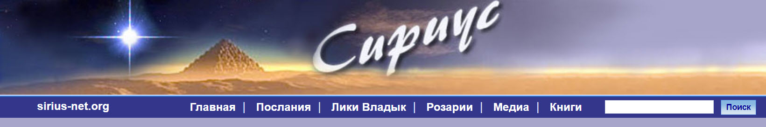

Bet no 2005. gada 4. marta Sūtne sāka pieņemt pirmo Gudrības Valdoņu vēstījumu ciklu – katru dienu 4 mēnešu laikā. 11 gadu laikā tika pieņemti 21 ciklu vēstījumi un atsevišķi diktāti.

Katra ceļa posmā, vai tas būtu diktātu pieņemšana, Āšrama celtniecība, semināru vadīšana, atbildes uz lasītāju jautājumiem – viss tika atspoguļots sūtījumos. Šis nepārtrauktais darbs turpina 20 gadu laikā! Sūtījumu tematika paplašinājās gadu no gada, un pašlaik ir iekļauti vairāk nekā 30 virzieni. Pievērsīsimies dažiem no tiem.

**Sūtījumu izsūtīšana ir kļuvusi par Sūtnes hroniku**

Pirmkārt un galvenokārt sūtījumi satur **Valdoņu vēstījumus**.Katrs diktāts tajā pašā pieņemšanas dienā uzreiz tika ievietots interneta vietnē «Сириус» un sūtījums aizsūtīts abonentiem. Bet, sākot ar 2009. gada – vēl arī audiovariantā. 2016. gada intervijā Tatjana Nikolajevna teica:

«Pašā vēstījumu pieņemšanas sākumā es izpildīju svarīgo Valdoņu nosacījumu: tajā pašā dienā, kad pieņemts vēstījums, tam jābūt ieliktam internetā. Iespējams, ka šis nosacījums ir saistīts ar to, ka ne visi iepriekšējo sūtņu diktāti ir publicēti. Valdoņi izlieto ļoti daudz enerģijas, lai sagatavotu sūtni vēstījumu pieņemšanai, un ir svarīgi, lai visi materiāli būtu publicēti.»

Sākot no 2005. gada, Tatjana Nikolajevna sāka vadīt **seminārus, lekcijas, uzstāšanās, skaipkonferences** dažādās Krievijas pilsētās un ārvalstīs.

Uzskaitīsim hronoloģiskā secībā Sūtnes publiskos pasākumus no 2005. līdz 2015. gadam. Katrs no tiem tika atspoguļoti «Сириус» sūtījumos.

**2005. gads:**

Jūlijs – tikšanās ar Novosibirskas domubiedru grupu Altajā.  
28.-30. oktobrī. Seminārs „Labais un ļaunais” Novosibirskā.

**2006. gads:**

24.-26. marts. Seminārs «Renesanse» Piemaskavā.

15.-19. septembris, 21.-25. septembris, 27. septembris – 1. oktobris. Trīs semināri «Iekšējais Ceļš» Altajā.

8. oktobris. Sūtnes tikšanās Novosibirskā.

16.-19. novembris. Seminārs «Iekšējais Ceļš» Sanktpēterburgā.

**2007. gads:**

15.-17. marts. Seminārs «Iesvētījumu Ceļš» Maskavā.

24. marts. Sūtnes tikšanās Maskavā.

**2009. gads:**

Februāris – darba grupas tikšanās par āšrama teritorijas attīstīšanu.

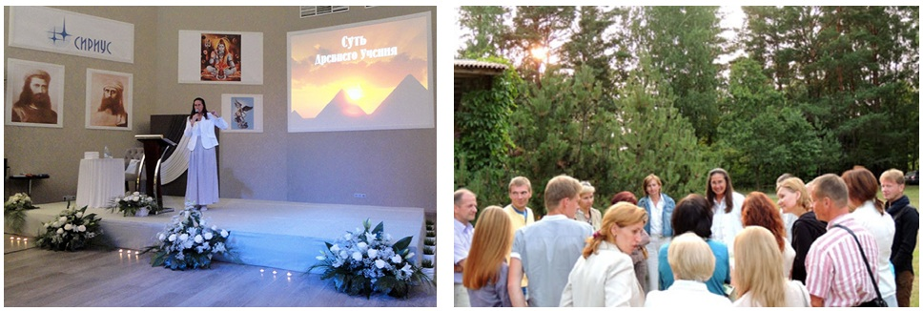

**2010 год:**

2.- 3. oktobris. Seminārs «Labais un Ļaunais» Lietuvā Kauņā.

**2012 год:**

2. jūnijs. Lekcija «Senās Mācības būtība» Latvijā, Rīgā.

5. jūnijs. Tikšanās ar biedrības „Gudrības Vārds” Rīgas biedriem.

**2013. gads:**

16. februārī. Lekcija «Senās Mācības būtība» Ukrainā Kijevā.

13.-15. maijs. Seminārs «Senās Mācības būtība» Piemaskavā.

9. jūlijs. Tikšanās Lietuvā ar Mācības sekotājiem.

11. augustā. Tikšanās Latvijā ar Mācības sekotājiem.

Oktobris. Tikšanās Mācību centrā pie Omskas.

**2014. gads:**

12. marts. Internetkonference sakarā ar notikumiemв Ukrainā un Krievijā.

13. aprīlis. Starptautiskās sabiedriskās kustības „PAR TIKUMĪBU!” dibinātāju tikšanās Maskavas Sirius centrā.

1.-3. maijs. Dzīves Ētikas univesitātes 1. sesija Garīgās izglītošanas «Сириус» centrā pie Omskas.

24. maijs. Uzstāšanās Starptautiskās sabiedriskās kustības „PAR TIKUMĪBU!” Pirmajā kongresā Maskavā.

3. jūlijs. Tikšanās ar Mācības sekotājiem Grieķijā Atēnās.

2. -5. novembris. Dzīves Ētikas univesitātes 2. sesija Garīgi izglītošanas «Сириус» centrā pie Omskas.

26.-29. novembris. Tikšanās ar SSK „PAR TIKUMĪBU!” dalībniekiem Garīgās izglītošanas «Сириус» centrā pie Omskas.

**2015. gads:**

24. janvāris. Radiotilts ar Sirius centriem par rakstu „Ceļš uz Jauno Pasauli”.

27. marts. Lekcija „Par jogu un meditāciju” Dzīves Ētikas univesitātes 3. sesijā Garīgi izglītošanas «Сириус» centrā pie Omskas.

5. jūnijs. Uzstāšanās „Par Dievu un tikumību” SSK „PAR TIKUMĪBU!” Otrajā kongresā Latvijā Rīgā.

28. jūnijs. Skaipkonference ar Ameriku. Atbildes un jautājumi no Mācības sekotājiem no ASV un Kanādas.

17. augusts. Skaipkonference SSK „PAR TIKUMĪBU!” slēgšanas iemesli.

**No 2016. gada** Sūtnesdarbība pārgāja uz distanču formātu.

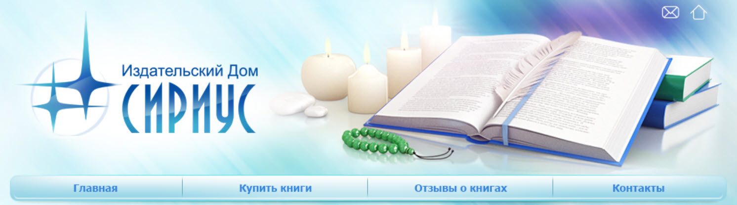

2007. gada augustā tika reģistrēta [**Izdevniecība «СириуС»**](https://id.sirius-ru.net), lai izplatītuValdoņu idejas caur grāmatām, diskiem un citu produkciju. Tās ģenerāldirektore kļuva Tatjana Viktorovna Martiņenko –

uzticams draugs un neaizstājams palīgs Tatjanai Nikolajevnai.

Izdevniecības 15 gadu darba laikā tika laisti klajā vairāk nekā 80 grāmatu nosaukumu vairākās sērijās, ieskaitot vairāk nekā 70 grāmatas T. Mikušinas autorībā. Garīgajam darbam un harmonizācijai tika izlaisti aptuveni 70 disku nosaukumu ar ierakstiem: vēstījumiem, rozārijiem audiogrāmatām, filmām, mūziku, meditācijām un mantrām, semināru un tikšanos videomateriāliem. Izdevniecība laida klajā unikālas atklātnes un plakātus ar Valdoņu attēliem.

Katra jauna grāmata bija veltīta sūtījumam ar anotāciju, kā arī ar priekšvārdu vai grāmatas nodaļu. Ievērosim, ka Tatjana Nikolajevna nekad neizmantoja speciālus paņēmienus, lai ieintriģētu lasītājus, piemēram, pārtraukt stāstījumu visinteresantākajā vietā. Drīzāk otrādi, viņa centās maksimāli novadīt informāciju, visiem iespējamiem paņēmieniem, neturot saturu noslēpumā. Daudzas grāmatas gandrīz pilnībā tika publicētas sūtījumos, bet tikai vēlāk iespiestas tipogrāfijā.

Sūtījumos norādīti visi Izdevniecības pasākumi un veiksmes: dalība izstādēs un konkursos, apbalvojumi, akcijas.

2008. gadā tika radīts [**kanāls TatyanaMickushina**](http://www.youtube.com/user/TatyanaMickushina) videohostingā YouTube. Par to sūtījumā ir atgādinājums 2013. gada novembrī. Youtube kanālā ir ievietotas filmas, tās radījuši cilvēki no dažādām pasaules valstīm: Krievijas, ASV, Bulgārijas, Latvijas, Lietuvas, Vācijas, Turcijas, Itālijas, Kazahstānas u.c. Absolūtais vairākums filmu ir radītas ar tiešu Tatjanas Nikolajevnas dalību vai viņas vadībā.

No 2013. gada sāka iznākt [**avīze «Сириус»**](https://sirius-ru.net/gazeta/index.htm), kuras redaktore bija Tatjana Nikolajevna. Avīzes uzdevums bija palīdzēt tiem cilvēkiem, kam nebija datoru un nebija piekļuves internetam, iepazīt „Siriusa” sūtījumu materiālus un būt notikumu kursā sakarā ar Sūtnes darbību un jaunu Izdevniecības grāmatu un disku iznākšanu.

**Sūtījumi par Lūgšanu stundām**

Sākot no 2008. gada augusta, Sūtne sāka vadīt nomoda stundas Lūgšanām par pasauli (dažas tika veltītas Krievijai). Tās bija gan stundas, gan triju stundu, četru un 24 stundu nomoda lūgšanas, un arī triju, septiņu, deviņu un pat 33 dienu nomoda lūgšanas. **13 gadu laikā bija novadītas 34 nomoda Lūgšanas!**

Šiem svarīgajiem kopīgajiem pasākumiem bija veltīta vesela sūtījumu sērija, kuros Sūtne stāstīja par kopīgās lūgšanas spēku, par pareizā noskaņojuma svarīgumu, minēja piemērus, atbildēja uz lasītāju jautājumiem.

2017. gada oktobra sūtījumā Sūtne rakstīja par noskaņojuma svarīgumu pirms Lūgšanu nomoda. Šos padomus mēs varam attiecināt pirms katras mūsu garīgās prakses.

«Man ir jāsaka, ka ir ļoti svarīgi – šī noskaņa pirms Lūgšanu nomoda tāpēc, ka mums jābūt pilnīgi ideālam Dieva instrumentam. Mēs iedomājamies sevi kā mūzikas instrumentu – var iztēloties vai iedomāties sevi kā flautu. Un lūk, Dievs ar mūsu čakru palīdzību var spēlēt uz šī ideālā instrumenta, un tādējādi mēs esam spējīgi izpildīt šo darbu Dievam.

Vienmēr vajag atcerēties, ka mēs piesaucam lūgšanu pirms Lūgšanu nomoda. Mēs lūdzam noteiktā veidā izmantot mūsu lūgšanas enerģiju. Bet ar šo enerģiju rīkojas tikai Dievs un Dievišķās Būtnes. Mēs varam tikai izteikt mūsu lūgumus. Zemāk lūgt. Bet kā Dievs rīkosīsies ar mūsu enerģiju – to mēs, diemžēl, nezinām. Bet lūgt mēs varam.

Es esmu pārliecināta, ja mēs esam pienācīgā apziņas stāvoklī, pareizā iekšējā noskaņā uzsākam šo Lūgšanu nomodu, ja mēs neuzsākam lūgšanu tikmēr, kamēr neievedam kārtību savas būtnes iekšienē, neharmonizējam sevi, nesaskaņojam sevi ar Augstākajām pasaulēm, lai kļūtu ideāls Dieva instruments, - ja mēs to izdarām, tad mēs patiešām varam mainīt nākotni. Uz labo pusi, uz Dievišķo. Es par to esmu pārliecināta.»

Lūgšanu nomodi radīja visdzīvākās atskaņas lasītāju sirdīs, sūtījumos ir publicētas viņu dziļi izjustās, iedvesmotās atsauksmes.

Tagad Lūgšanu Nomodi netiek vadīti pēc Valdoņu norādījumiem. Valdoņi paskaidro to, ka lielākā daļa cilvēku, kas paklauti masu apziņai, nav harmoniskā stāvoklī, un tāpēc Lūgšanu nomoda laikā notiek viņu negatīvā stāvokļa pavairošana.

**Pārdomas un paskaidrojumi   
Sūtnes un Mācības sekotāju rakstos**

**Tatjana Nikolajevna ir uzrakstījusi daudzus rakstus,** kas attiecināti visdažādākajās dzīves jomās. Nereti tie izskaidroja pašreizējo situāciju un nesa pravietisku raksturu.

Tā, 2012. gada augustā bija publicēts raksts [«Urāns Auna zīmē»](../Urans%20auna%20zime%203.html), kurā tika planētas Urāns ietekme uz dažādām Krievijas sabiedriskās dzīves sfērām vēsturiskā retrospektīvā, kā arī atklājās mērķi, ko Valdoņi uzstādīja, dodami Mācību pašreizējā posmā. 2016. gada janvārī Tatjana Nikolajevna rakstīja [jaunu rakstu](../Urans%20auna%20zime%203.html), kas veltīts tai pašai tēmai, rezumējot savas misijas starpposma kopsavilkumu un atbildot uz jautājumu, kāda ir izeja.

2015. gada janvārī un februārī vairāki sūtījumi tika veltīti rakstam [«Ceļš uz Jauno Pasauli. Kas glābs Krieviju un pasauli?»](https://r.sirius-ru.net/2015/2015-01-04.htm) un komentāri tam. Ja teiktu ļoti īsi, tad atbilde uz šo jautājumu ir virsrakstā, frāzē: „Grēku nožēlošana glābs Krieviju un pasauli.” **Grēku nožēlošanas tēmu** Tatjana Nikolajevna ne reizi vien skārusi citos sūtījumos, kas veltīti Krievijai un Cara ģimenei, par grēku nožēlošanas nozīmīgumu viņa ir runājusi gandrīz katrā savā intervijā un materiālos, kas saistīti ar filmas „Matilde” iziešanu uz ekrāniem.

2016. gada novembrī un decembrī Sūtne nosūtīja lasītājiem sūtījumu ar [**koncepciju «Krievijas Nacionālā ideja»**](https://r.sirius-ru.net/2016/2016-11-06.htm) un deva komentārus tam.

Sūtījumu sērijai 2020. gada augustā tika veltīti pašreizējam stāvoklim Krievijā un pasaulē.

Silta atsauksme no lasītājiem, raduši [«Teiksma par nākotni»](https://r.sirius-ru.net/2016/2016-06-04.htm) un [pasaka – fabula par aku](../pasaka%20par%20aku.html).

Īsā apskatā nav iespējami aptvert visas tēmas, ko Sūtne rakstījusi savos rakstos.

Daudzi raksti, tai skaitā no Mācības sekotājiem, bija veltīti **garīgajām praksēm** un komentāriem tām: par katra mēneša 23. datuma dispensāciju, par Mātes Marijas Žēlastības stundu, par Rozārijiem, par vēstulēm Karmas valdei, par karmas nonākšanu un garīgā darba pastiprināšanu gada beigās.

Sūtījumu sērija veltīta **Mācībai, sūtniecībai, Sūtnes aizsardzībai, Lielajai Baltajai Brālībai**, tematiska Vēstījumu atlase.

Aptuveni 40 izsūtītie sūtījumi ir veltīti **Gudrības Valdoņiem**: viņu iemiesojumiem un dotajām mācībām, un viņu dzīves stāstiem. Jūs atradīsiet stāstu par Valdoņiem Maitreiju un Moriju, Konfūciju un Sen Žermēnu, Kungu Šivu un Serapisu Beju, Ilarionu un Atēnu Pallādu, Jeļenu Blavatsku un Valdoni Nikolaju, par Karmas Valdi.

**Atgriezeniskā saite ar lasītājiem**

Tatjanas Nikolajevnas uzmanība bieži bija pievērsta lasītāju vēstulēm. Tāpēc sūtījumos parādījušies raksti, kurus rakstījuši Mācības sekotāji, kā arī **Sūtnes atbildes uz lasītāju jautājumiem**. Uzskaitīsim tikai dažas no minētajām tēmām:

* Kopiena: pārdomas, kopienas dzīves pieredze.
* Lūgšanas kvalitāte, lūgšanas prakses nosacījumi.
* Skaidrojums kopīgai garīgajai praksei – Vēstījumu lasīšana.
* Kā iziet no Sansaras Riteņa? Un citi skaidrojumi par karmu.
* Augstākā nevardarbība – pašuzupurēšanās ideālu vārdā (situācija Rērihu muzeja sakarā).
* Par Cara ģimeni un XX gadsimta pirmās ceturtdaļas notikumiem.
* Vai ir iespējama Jēzus otrā atnākšana kā Krievijas cars?
* Par pasaules valdībai.
* Par pareģojumiem. Kurp mēs ejam?
* Kā formējas un darbojas apmelojumi un meli.
* Vai jaunās Konstitūcijas labojumi ir atbilstoši Krievijas Nacionālajai idejai?
* Ilūzija un tās izzušana.
* Kosmiskā cikla beigas. Kas mūs gaida?

2019. gada oktobrī Tatjana Nikolajevna uzsāka   
[**projektu «Kopīga Valdoņu Vēstījumu lasīšana»**](http://sirius-riga.lv/Kopiga%20vestijumu%20lasisana.html) latviešu val.,   
[**проект «Совместные Чтения Посланий Владык»**](https://r.sirius-ru.net/2019/2019-10-02.htm) krievu val., kas turpinājās no 2019. gada 4. novembra līdz 2020. gada 28. februārim.

****************************

2020. gadā Sūtne sāka **trīs projektus**, kuros arī lasītāji aktīvi piedalījās:

* [**«Palīdzības roka. Dalīšanās ar garīgo pieredzi»**](https://r.sirius-ru.net/2020/2020-05-01.htm) – šī iniciatīva deva iespēju dalīties ar pašu slēptāko – tām pārmaiņām, atklājumiem un secinājumiem, kas parādījās mūsu dzīvē, pateicoties Gudrības Valdoņu Mācībai.

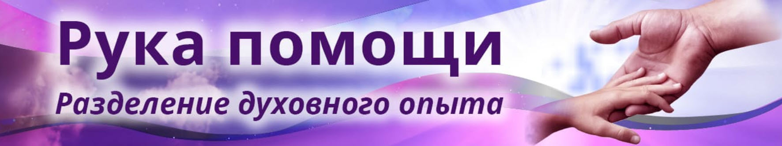

* [**atsauksmes par «Koncepciju «Krievijas nacionālā ideja»**](https://r.sirius-ru.net/2020/2020-05-07.htm) – šajā projektā zināmi un autoritatīvi cilvēki [izteica savu viedokli](https://нац-идея.рф/review.html)  par koncepciju;
* [**«Mīļākās Mācības grāmatas»**](https://r.sirius-ru.net/2020/2020-11-02.htm) – par to, [kā šīs grāmatas iegājušas dzīvē](https://sirius-centers.net/theme/lyubimye-knigi-ucheniya.htm), mainījušas to un ar ko palīdzējušas.

Turklāt sūtījumos vairākkārt ir ievietotas **sabiedrisku un zinātnisku darbinieku atsauksmes** par Gudrības Valdoņu Mācību un T. Mikušinas grāmatām.

************************

**Sabiedriskais darbs**

2007. gadā Tatjanas Nikolajevnas vadībā savu darbu sāka interneta sabiedriska organizācija

**Garīgi izglītošanas centrs** **«Sirius»** (<https://org.sirius-ru.net>). Pati organizācija bija radīta jau 2002. gadā. Tās vidū bija dibinātāja – T. Mikušina, viņa arī bija pirmā GIC «Sirius» prezidente. Sūtījumi par Garīgi izglītošanas centra darbu tika piepildīti ar visdažādāko tematiku, kas veltīta tikumības atdzimšanu sabiedrībā”:

* audzināšana un izglītība: lielākā daļa rakstu bija veltīta Montessori izglītības metodei;
* muzikālā kultūra: par mūzikas ietekmi uz cilvēka apziņu,
* runas kultūra: par runas tīrību;
* Dievs un zinātne: par neredzamo pasauļu zinātniskiem pierādījumiem, par svētītā ūdens unikālajām īpašībām un daudzām citām neparastām parādībām;
* garīgā un fiziskā veselība.

2013. gada novembrī Sūtne un GIC «Sirius» uzsāka jaunu interneta projektu   
[**«Dzīves Ētikas Universitāte»**  latviešu val. **(«Университет Этики Жизни»**](http://sirius-riga.lv/Dzives%20Etikas%20universitate.html))

Kursa pamatā ir Mācība, ko Gudrības Valdoņi deva ar Sūtnes T. Mikušinas starpniecību.

Projekta ietvaros tika izsūtīti daudzskaitlīgi sūtījumi, no tā laika sākās lekciju publikācija par filozofiski ētiskām tēmām, kā arī par Karmas likuma tēmu, Dvēseles pāratdzimšanas (reinkarnācijas) likumu un citas. Tika paziņots par DĒU semestru vadīšanu un to rezultātiem.

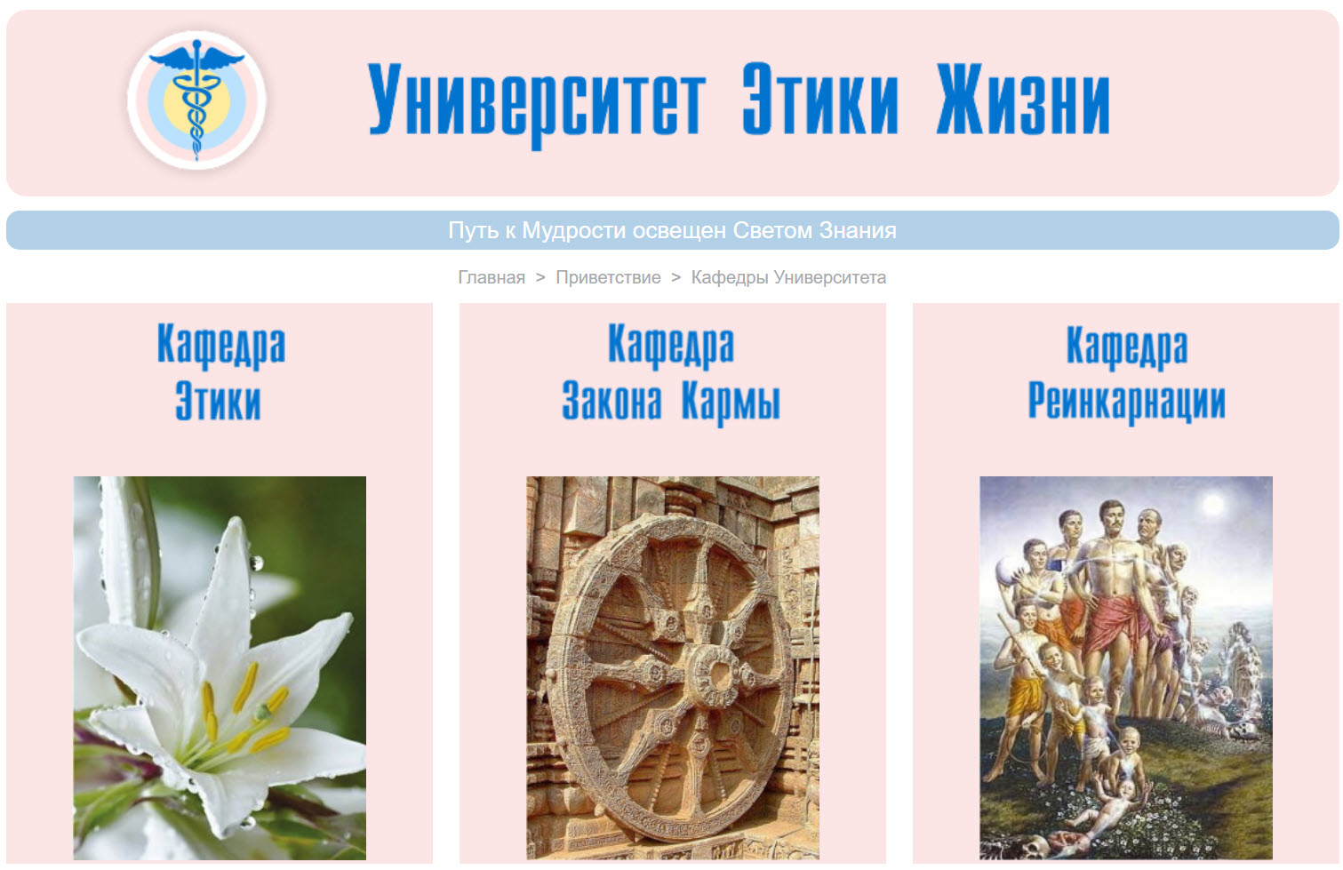

2017. gada septembrī sūtījums izziņoja par darba sākumu [**Klasēm uz Gudrības Valdoņu Mācības pamata**](https://klass.sirius-centers.net), uzaicinot piedalīties vebināru sērijai.

Kad dažādās Krievijas pilsētās un aiz robežām sāka atvērt **Sirius Centrus un klubus**, par viņu darbu - piedalīšanos izstādēs, kopīgās tikšanās un citos pasākumos – arī par to tika stāstīs sūtījumos.

[2014. gada aprīlī](https://r.sirius-ru.net/2014/2014-04-07.htm) Gudrības Valdoņi ar Sūtnes starpniecību iniciēja [**Starptautisku sabiedrisku Kustību «Par Tikumību!»**](https://z-n.center). Kustība pastāvēja nedaudz vairāk kā gadu. Sūtījumos tika atspoguļoti visi šie ceļa posmi: simbolikas izstrādāšana, kustības dalībnieka Kodeksu un augstas tikumības Doktrīnu, pārskati par Pirmā un Otrā kustības kongresiem, notikušiem Maskavā un Rīgā, slēgšanas iemesli.

**Par ko vēl bija ziņots «Sirius» sūtījumos?**

Šeit ir publicētas fabulas (piemēram, [«Воин мира»](https://r.sirius-ru.net/2014/2014-03-18.htm), [«Трое нас, трое вас – Господи, помилуй нас»](https://r.sirius-ru.net/2015/2015-10-02.htm)), citāti no garīgās tematikas grāmatām: «Agni Joga», «Trīs dārgumu Gaisma», grāmatas no

О.М. Aivanhova.

Bija dotas astroloģiskas prognozes, materiāli par vasaras un ziemas saulgriežu dienām, par aptumsumiem.

Tika izsūtīta informācija par grāmatu izdošanu un interneta vietņu atvēršanu citās valodās.  
Izsūtīti 1830 sūtījumi!

Un katrs varēja izlaist caur sirdi: pārdomāt, uzrakstīt, dot uzdevumu palīgiem... Kolosāls darbs visas pasaules cilvēku Labā.

Augstu Cieņu mūsu Sūtnei, Skolotājai un apbrīnojamam, vīrišķīgam cilvēkam Tatjanai Nikolajevnai Mikušinai!

*Apskatu sagatavoja Jeļena Iļjina*

Tuvākajos sūtījumos mēs publicēsim visinteresantākos iepriekšējo gadu materiālus.

1. Ar to ir domāta sekta „Baltā Brālība Jusmalos”, kas darbojās Ukrainā un Krievijā, un kurai nav nekāda sakara ar īsto Lielo Balto Brālību.